**CÁPSULA N°22**

|  |
| --- |
| MATERIAL ADICIONAL: DOBLE GRAFICO DE BARRA |

1.- Observa el siguiente gráfico y completa con V si la afirmación es verdadera o con F si es falsa. Justifica las falsas.

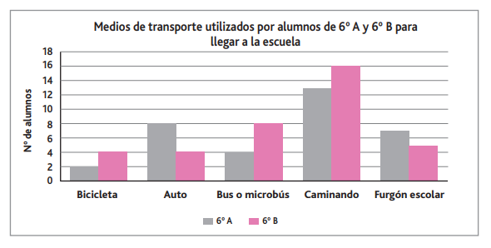

a) ________En el 6° B, 7 alumnos llegan a la escuela en furgón escolar.

b) ________En ambos cursos, la mayoría llega a la escuela en auto.

c) ________El 6° B tiene 39 alumnos.

d) ________En ambos cursos llegan más alumnos caminando que en furgón escolar.

e) ________La bicicleta es el medio de transporte menos utilizado para llegar a la escuela.

f) ________En 6° B los que llegan en auto, son el doble de los alumnos que lo hacen en bus o microbús.

g) ________El 6° A tiene menos alumnos que el 6° B.